Оглавление

Введение

Глава 1. Общая характеристика витаминных препаратов

1.1 Понятие и классификация витаминов

1.2 Фармакологическое действие

1.3 Применение в медицине

Глава 2. Маркетинговые исследования витаминных препаратов аптеки ООО «Аптечный дом»

2.1 Обзор российского рынка лекарственных средств группы «витамины»

2.2 Анализ ассортиментной номенклатуры ООО «Аптечный дом»

2.3 Маркетинговый анализ витаминных препаратов ООО «Аптечный дом»

2.4 Позиционирование витаминных препаратов в аптеке ООО «Аптечный дом»

Заключение

Список используемой литературы

Приложения

**Введение**

Для профессиональных деятелей рынка, таких, как коммивояжеры, розничные торговцы, работники рекламы, исследователи маркетинга, заведующие производством новых и марочных товаров нужно знать, как описать рынок и разбить его на сегменты: как оценить нужды, запросы и предпочтения потребителей в рамках целевого рынка: как сконструировать и испытать товар с нужными для этого рынка потребительскими свойствами: как посредством цены донести до потребителя идею ценности товара как выбрать умелых посредников, чтобы товар оказался широко доступным и хорошо представленным: как рекламировать и продвигать товар, чтобы потребители знали его и хотели приобрести. Профессиональный деятель рынка должен, без сомнения, обладать обширным набором знаний и умений.

Маркетинговая деятельность по исследованию рынка должна начинаться со сбора информации. Ценность маркетинговой информации определяется уменьшением неопределенности представлений аптечного предприятия о состоянии рынка и, как следствие, снижением коммерческого риска по результатам анализа собранной информации.

Маркетинговые исследования рынка лекарственных препаратов должны лечь в основу их производства и сбыта. Без этих исследований сейчас уже невозможно продвижение лекарств до конечного потребителя. Маркетинговые исследования – систематическое определение круга данных, необходимых в связи со стоящей перед фирмой маркетинговой ситуацией, их сбор, анализ и отчет о результатах.

Целью данной курсовой работы является изучение витаминных препаратов, а также проведение маркетинговых исследований витаминных препаратов на ООО «Аптечный дом».

Исходя из цели, в данной курсовой работе необходимо решить следующие задачи:

* Рассмотреть понятие и классификацию витаминов;
* Определить фармакологическое действие данной группы препаратов;
* Изучить основные направления применения витаминных препаратов в медицине;
* Рассмотреть тенденции рынка витаминных препаратов;
* Провести анализ ассортиментной номенклатуры ООО «Аптечный дом»;
* Провести маркетинговый анализ и выявить маркетинговый портрет покупателя;
* Рассмотреть механизм позиционирования витаминных препаратов в ООО «Аптечный дом».

Объектом исследования является ООО «Аптечный дом».

Предметом исследования в данной курсовой работе являются механизмы проведения маркетингового анализа в аптечных учреждениях.

Информационной базой для написания данной работы является справочная литература, специальная литература по дисциплине, периодическая литература по исследуемым вопросам, а также ресурсы Интернет.

**Глава 1. Общая характеристика витаминных препаратов**

## 1.1 Понятие и классификация витаминов

Витамины — группа низкомолекулярных органических соединений относительно простого строения и разнообразной химической природы. Это сборная, в химическом отношении, группа органических веществ, объединённая по признаку абсолютной необходимости их для гетеротрофного организма в качестве составной части пищи. Витамины содержатся в пище в очень малых количествах, и поэтому относятся к микронутриентам.

Витамины участвуют во множестве биохимических реакций, выполняя каталитическую функцию в составе активных центров большого количества разнообразных ферментов либо выступая информационными регуляторными посредниками, выполняя сигнальные функции экзогенных прогормонов и гормонов.

Они не являются для организма поставщиком энергии и не имеют существенного пластического значения. Однако витаминам отводится важнейшая роль в обмене веществ.

Концентрация витаминов в тканях и суточная потребность в них невелики, но при недостаточном поступлении витаминов в организм наступают характерные и опасные патологические изменения.

Большинство витаминов не синтезируются в организме человека. Поэтому они должны регулярно и в достаточном количестве поступать в организм с пищей или в виде витаминно-минеральных комплексов и пищевых добавок.

Недостаток какого-либо из витаминов приводит к развитию определенного заболевания, хотя в то же время в организм может поступать с пищей большое количество других веществ, дефицит которых не скажется на здоровье. Дело в том, что человеческий организм не может самостоятельно синтезировать витамины из других веществ, он может получать их только из пищи, тогда как некоторые животные и растения способны синтезировать определенные витамины.

Витамины необходимы организму для нормального обмена веществ и протекания химических реакций. Некоторые витамины входят в состав энзимов – химических веществ, изменяющих скорость химических реакций, другие являются элементами гормонов, регулирующих рост и нормальное функционирование организма. Некоторые витамины выполняют сразу несколько функций: например, витамины А, Е и С также являются антиоксидантами, помогающие нашему организму справиться со свободными радикалами. Активность многих витаминов также зависит от наличия определенных минералов.

Витаминные препараты – лекарственные средства, используемые при витаминной недостаточности и для лечения болезней, имеющих симптомы, сходные с симптомами гипо- и авитаминозов. Первый витамин (В1) был выделен биохимиком польского происхождения Казимежем Функом (Funk, 1884-1967). В 1912 этот ученый выделил из рисовых отрубей вещество, излечивающее от полиневрита (бери-бери), и назвал его витамином, подчеркнув тем самым его важность для нормальной жизнедеятельности (от латинского vita – жизнь, амин – азотсодержащее соединение). Несмотря на то, что не все витамины являются аминами, это название закрепилось за всей группой этих веществ. Этот же исследователь ввел термин «авитаминоз».

Хронический дефицит витаминов и минеральных веществ представляет серьезную опасность как для нынешнего, так и будущего поколений, требует обязательной коррекции. Это достигается не периодическими курсами, а постоянным поступлением этих веществ в организм за счет обогащенных продуктов (натуральные соки, цельное молоко и др.) и поливитаминных препаратов с минеральными компонентами. Отметим, что при различных заболеваниях, стрессах, интоксикациях потребность организма в витаминах и минеральных веществах существенно возрастает (в 5-10 раз).

Классифицируют витамины по физико-химическим свойствам.

Так, по химической классификации витамины подразделяются на:

* Алифатические;
* Алициклические;
* Ароматические;
* Гетероциклические;

По физическим свойствам – на:

* Водорастворимые;
* Жирорастворимые.

В 1956 г. была принята единая международная номенклатура витаминов.

По мере открытия отдельных витаминов их обозначали буквами латинского алфавита и по их биологической роли, например, витамин В — кальциферол, витамин Е — токоферол, витамин А—аксерофтол и др. В дальнейшем пришлось буквенные обозначения расширить, так как выделялись новые индивидуальные вещества близкого, аналогичного или нового биологического характера; поэтому к буквам были присоединены цифровые обозначения.

В результате вместо одного наименования «витамин В», в настоящее время для обозначения различных «витаминов комплекса В» использованы наименования от «витамина В1» до «витамина В14» и т.д.

После того как для витаминов определилась химическая структура, их наименования стали приобретать химический смысл, например: тиамин, рибофлавин, пиридоксаль, птероилглутаминовая кислота и т.д. Затем оказалось, что ряд давно известных органических веществ обладает свойствами витаминов. К ним относятся:

* никотиновая кислота;
* никотинамид;
* парааминобензойная кислота;
* лгезоинозит;
* ксантоптерин;
* холин;
* линолевая;
* линоленовая и арахидоновая кислоты;
* катехин;
* эпикатехии;
* гесперидин;
* гесперетин.

Т.е. химические соединения с давно установившимися наименованиями.

В настоящее время для обозначения витаминов широко пользуются наименованиями витаминов биологического и химического смыслового происхождения и в меньшей мере — буквенными обозначениями. Совершенно очевидно, что буквенная классификация витаминов не отражает специфической, биологической или химической сущности витаминов и в настоящее время устарела.

По своему химическому строению витамины многообразны. Они являются производными ненасыщенных ациклических углеводородов с числом углеродных атомов 18 и 20, ненасыщенных улактонов, аминоспиртов с четвертичным атомом азота, амидов кислот, циклогексана, ароматических кислот, нафтохинонов, имидазола, пиррола, бензопирана, пиридина, пиримидина, тиазола, изоаллоксазина, птеридина и других циклических систем

Теперь обратимся к физической классификации.

К жирорастворимым витаминам относят 4 витамина: витамин А (ретинол), витамин D (кальциферол), витамин Е (токоферол), витамин К, а также каротиноиды, часть из которых является провитамином А. Но холестерин и его производные (7-дегидрохолесторол) также можно отнести к провитамину D.

К водорастворимым витаминам относят 9 витаминов: витамин B1 (тиамин), витамин В2 (рибофлавин), витамин В5 (пантотеновая кислота), витамин РР (ниацин, никотиновая кислота), витамин В6, (пиридоксин), витамин В9 (витамин Вс, фолиевая кислота), витамин В12 (кобаламин) и витамин С (аскорбиновая кислота), витамин Н (биотин)

Часть витаминов представлена в форме моносоединений (4 витамина):

* Витамин B1 – тиамин;
* Витамин B5 - пантотеновая кислота;
* Витамин С - аскорбиновая кислота;
* Витамин Н – биотин.

Все остальные - 9 витаминов представляют собой группы соединений, обладающих похожими свойствами:

* Витамин А. Известны два соединения с активностью витамина А: ретинол (витамин А1), ретиналь (витамин А2). В тканях ретинол превращается в сложные эфиры: ретинилпальмитат, ретинилацетат и ретинилфосфат. Витамин А и его производные находятся в организме в транс конфигурации, лишь в сетчатке глаза образуются цис-изомеры ретинола и ретиналя.
* Каротиноиды. Каротиноиды встречаются практически во всех животных и растениях, особенно в организмах, развивающихся на свету. Основными каротиноидами и полиенами являются:
* альфа- и бета-каротины и бета-ano-8-каротиноиды;
* бета-криптоксантин;
* астаксантин;
* кантаксантин;
* цитроксантин;
* неоксантин;
* виолаксантин;
* зеаксантин;
* лютеин;
* ликопин;
* фитоен;
* фитофлуен.

С точки зрения физиологического действия все витамины можно разделить на три основных группы: витамины, обладающие свойствами коферментов, витамины, обладающие способностью к антиоксидантной (антирадикальной) активности и витамины, проявляющие гормоноподобное действие (табл.1).

Таблица 1Физиологическая классификация витаминов

|  |  |  |
| --- | --- | --- |
| **Коферменты** | **Антиоксиданты** | **Прогормоны** |
| Тиамин | Витамин А | Витамин А |
| Рибофлавин |
| Пиридоксин | Витамин Е |
| Ниацин |
| Пантотеновая кислота | Каротиноиды | Витамин D |
| Фолиевая кислота |
| Витамин В12 | Витамин С |
| Витамин К |
| Биотин |

В настоящее время установлено, что биокаталитическая активность, как правило, принадлежит не самим витаминам, а продуктам их биотрансформации - коферментам. Коферменты, в свою очередь, соединяясь со специфическими белками, образуют ферменты - катализаторы биохимических реакций, лежащие в основе физиологических функций организма. В настоящее время известно строение многих коферментов, ряд из них удалось получить с помощью химического синтеза.

По анатомо-терапевтически-химической (АТХ) классификации витамины делятся следующим образом:

***A Пищеварительный тракт и обмен веществ***

- *A11Витамины:*

* A11AПоливитамины в комбинации с другими препаратами;
* A11BПоливитамины;
* A11CВитамины A и D и их комбинации;
* A11DВитамин B1 и его комбинации с витаминами B6 и B12;
* A11EКомплекс витаминов группы B (включая комбинации с другими препаратами);
* A11GАскорбиновая кислота (витамин С) (включая комбинации с другими препаратами);
* A11HПрочие витамины;
* A11JПрочие витамины в комбинации с другими препаратами.

Итак, мы привели основные классификации витаминов. Перейдем непосредственно к описании их воздействия на наш организм.

## 1.2 Фармакологическое действие

Рассмотрим основные функции витаминов:

Во-первых, витамины поддерживают бесперебойную работу постоянно протекающего обмена веществ в организме.

Во-вторых, витамины и некоторые микроэлементы (селен) выполняют защитную функцию, обезвреживая ядовитые вещества, попадающие в организм из окружающей среды, так называемые свободные радикалы и канцерогены. Они являются главной причиной преждевременного старения, рака, сердечнососудистых заболеваний. Особую опасность представляет повреждение нуклеиновых кислот, приводящее к нарушению синтеза белка, окислению белков и ферментов, липидов. Повреждаются оболочки и мембраны клеток, подавляется деление клеток, накапливаются белки изнашивания - липофусцины. В пожилом возрасте возникают вторичные иммунодефициты.

В-третьих, для того, что в организме протекали важные химические реакции необходимо присутствии катализаторов - ферментов и коферментов, в состав большинства которых входят микроэлемеленты (железо, хром, цинк, медь, молибден, марганец, магний, йод, кобальт, фтор и др.).

Также необходимо рассмотреть фармакологическое действие и основные источники известных витаминов:

* Витамин А (ретинол)

Функции: Важен для зрения, поддерживает нормальное состояние слизистых оболочек внутренних органов.

Необходимое количество: требуется увеличение при кормлении грудью.

При передозировке: сухость и шелушение кожи, увеличение размеров печени, изменение состава крови, угроза выкидыша.

В чем выражается его нехватка: ухудшение зрения, "куриная слепота", ороговение кожи и слизистых, нарушение работы органов внутренней секреции.

Где содержится. В чистом виде (на 100 г продукта):

Рыбий жир - 19 мг, масло сливочное - 0.6 мг, молоко цельное - 0.03 мг, сыр - 0.2 мг, сметана - 0.2 мг, мясо - 0.01 мг, печень говяжья - 8,2 мг, яйца - 0,35 мг.

В виде каротина (в растительных тканях ретинол встречается в виде провитамина А - пигмента каротина)- на 100 г продукта: морковь красная - 9,0 мг, морковь желтая - 1,1 мг, перец красный - 2,0 мг, салат - 1,75 мг, перец зеленый - 1,0 мг, щавель - 2,5 мг, лук зеленый - 2,0 мг, помидоры красные - 0,5 мг, мандарины - 0,1 мг, абрикосы - 2,0 мг, яблоки - 0,1 мг.

* Витамин В1 (тиамин).

Функции: Утилизация углеводов.

Необходимое количество: 1,3 - 1,9 мг в сутки.

В чем выражается его нехватка: Авитаминоз В1 - иначе "бери-бери", чреват мышечным истощением, может возникнуть повышенная утомляемость, раздражительность, чувствительность к холоду, потеря аппетита и запоры.

Где содержится: На 100 г продукта: батон нарезной из муки 1-го сорта - 0,15 мг, хлеб пшеничный из муки 2-го сорта - 0,23 мг, горох - 0,81 мг, крупа гречневая - 0,53 мг, крупа овсяная - 0,49 мг, свинина - 0,6 мг, говядина - 0,06 мг, телятина - 0,14 мг, дрожжи пресованные - 0,6 мг.

* Витамин В2 (рибофлавин).

Функции: Функции нервной системы. Белковый обмен. Рост. Способствует заживлению ран.

Необходимое количество: 1-3 мг в сутки.

В чем выражается его нехватка: Возникают «заеды», воспаление языка, светобоязнь, слезоточение и ухудшение зрения.

Где содержится: На 100 г продукта: хлеб бородинский - 0.31 мг, хлеб ржаной - 0, 11 мг, хлеб пшеничный из муки 1-го сорта - 0,08 мг, крупа гречневая - 0,24 мг, крупа овсяная - 0,06 мг, картофель - 0,05 мг, капуста - 0,05 мг, молоко коровье - 0,13 мг, сыр - 0,3-0,5 мг, творог - 0,3 мг, мясо и рыба - 0.1-0,3 мг, яйца - 0,4 мг, дрожжи пресованные - 0,68 мг.

* Витамин В6 (пиридоксин).

Функции: Участвует в обмене аминокислот. Формирование и рост эритроцитов.

Необходимое количество: 1,5 - 3 мг в сутки

В чем выражается его нехватка: Изменения в составе крови, склеротические изменения сосудов. Могут появиться тошнота, коньюктивит, замедляется рост волос, снижается содержание гемоглобина.

Где содержится: В мясе, печени, яичных желтках, молоке, пшеничной и гречневой крупах, бобовых.

* Витамин В12 (цианокобаламин).

Функции: Участвует в белковом обмене, в процессе кроветворения, способствует усвоению организмом каротина, повышает иммунитет.

Необходимое количество: 3-4 мг в сутки. Витамин В12 синтезируется микроооганизмами кишечника.

В чем выражается его нехватка: Если есть серьезные проблемы с кишечником, может возникнуть специфическое малокровие.

Где содержится: Мясо, яйцо, рыба, птица, молоко, корнеплоды/узелки бобовых (в остальном в растениях обычно не встречается).

* Витамин В9 (фолиевая кислота).

Функции: Вместе с витамином В12 обеспечивает нормальное кроветворение, свертывание крови, предупреждает атеросклероз.

Необходимое количество: 2-3 мг в сути.

В чем выражается его нехватка: Развивается малокровие, желудочно-кишечные расстройства, возникают нарушения чувствительности.

Где содержится: В листьях растений (лук, капуста, салат, шпинат, петрушка), дрожжах, печени, почках.

* Витамин С (аскорбиновая кислота).

Функции: Обогащает органы гликогеном, уменьшает проницаемость сосудистых стенок, предупреждает возникновение аллергии, регулирует функции печени и поджелудочной железы, способствует свертыванию крови, улучшает сопротивляемость организма инфекциям. Помогает всасыванию негемного железа.

Необходимое количество: 50-70 мг в сутки.

В чем выражается его нехватка: Вялость, апатия, снижение трудоспособности, быстрая утомляемость, головная боль, боль в области сердца, сонливость, восприимчивость к простудным заболеваниям, повышение кровоточивости десен, возникновение синяков на коже, выпадение зубов. Крайняя степень авитаминоза С - цинга. К счастью, вы все-таки не потерявшийся во льдах полярник.

Где содержится: на 100 г продукта: перец красный (сладкий и горький) - 250 мг, лук зеленый (перо) - 35, 0 мг, капуста белокочанная (свежая) - 45,0 мг, капуста цветная - 70,0 мг, капуста краснокочанная - 60,0 мг, капуста белокочанная (квашеная) - до 20,0 мг, Горошек зеленый - 25,0 мг, огурцы - 7-10 мг, морковь красная - 5,0 мг, редис - 25,0 мг, редька - 29,0 мг, томаты (красные) - 39,0 мг, шпинат - 55,0 мг, щавель - 60,0 мг, смородина черная - 200,0 мг, смородина красная - 25,0 мг, шиповник (сушеные целые плоды) - 150,0 мг, яблоки (антоновка) - 30,0 мг, лимоны - 40,0 мг, мандарины - 38,0 мг, персики - 10,0 мг.

* Витамин Р (рутин).

Функции: Обеспечивает нормальную проницаемость капилляров, понижает артериальное давление, нормализует сердцебиение, регулирует суточное выделение мочи, участвует в желчеобразовании, повышает содержания кальция в сыворотке крови.

Необходимое количество: Не установлено, но при нормальном питании организм получает достаточно.

В чем выражается его нехватка: Увеличивается хрупкость и проницаемость капилляров, появляются мелкие синяки на коже, ощущается боль в ногах, слабость. утомляемость, резко снижается трудоспособность.

Где содержится: в цитрусовых (лимонах, апельсинах, мандаринах), красном перце, шиповнике, вишне, сливе, чае, гречневой крупе.

* Витамин РР (никотинамид, никотиновая кислота).

Функции: Участвует в обмене веществ, регулирует углеводный обмен, обмен железа и холестерина, влияет на функциональное состояние центральной нервной, сердечно-сосудистой, пищеварительной и кроветворной систем, регулирует функцию поджелудочной железы, нормализует артериальное давление, оказывает благоприятное влияние на функции печени.

Необходимое количество: Относительно немало - 15-25 мг.

В чем выражается его нехватка: Слабость, недомогание, бессонница, ухудшение памяти, головная боль, головокружение, потеря аппетита, слюнотечение, жажда, жжение во рту, боли в конечностях.

Где содержится: на 100 г продукта: хлеб белый из муки 2-го сорта - 3,1 мг, хлеб белый из муки 1-го сорта - 1,5 мг, хлеб ржаной - 0,67 мг, крупа гречневая - 4,3 мг, крупа овсяная - 1,1 мг, фасоль - 2,1 мг, картофель - 0,4 мг, капуста - 0,4 мг, молоко коровье - 0,1 мг, мясо, рыба - 2-6 мг, яйца - 0.3 мг, дрожжи пресованные - 11,4 мг.

* Витамин D (холекальциферол).

Функции: Оказывает влияние на внутриклеточные окислительные процессы, регулирует минеральный обмен (особенно кальциево-фосфорный), поддерживает постоянный уровень кальция и фосфора в крови, способствует отложения кальция в костях, нормализует функцию эндрокринных желез, особенно паращитовидных.

Необходимое количество: 0,001 мг

В чем выражается его нехватка: У детей развивается рахит, предрасположенность к которому появляется еще до рождения.

Где содержится: в сливочном масле, сливках, сметане, молоке, желтках, печени и, в особенности, рыбьем жире. Синтезируется в организме человека при облучении солнцем.

* Витамин Е (токоферол).

Функции: Необходим для укрепления мышц, поддерживает здоровое состояние кожи, регулирует гормональную систему (кстати, помогает освоиться с беременностью).

Необходимое количество: 3-15 мг в сутки

В чем выражается его нехватка: Замедляются окислительные процессы, нарушается обмен углеводов, белков и жиров, ферментных систем, снижается продукция половых гормонов, дегенерируют вторичные половые признаки; постепенно этот процесс становится необратимым.

Где содержится: в растительном масле, мясе, яйцах, зерновых и орехах.

* Витамин К.

Функции: Обеспечивает свертываемость крови, участвует в образовании белков, способствующих отложению кальция в костях.

Необходимое количество: 0.2 - 0.3 мг в сутки.

В чем выражается его нехватка: Нарушается свертываемость крови, что приводит к кровоточивости десен, желудочным и другим кровотечениям.

Где содержится: самостоятельно синтезируется бактериями в толстой кишке

Точка в двадцатилетних дискуссиях о лекарственном эффекте витаминных добавок так до сих пор и не поставлена. Имеющихся на сегодня клинических исследований недостаточно для того, чтобы записать витаминные препараты в «пустышки». Заинтересована ли в подобных исследованиях мировая фармакологическая промышленность — отдельный вопрос.

Самый простой и верный способ обогатить свой организм витаминами — наотрез отказаться от сигарет и алкоголя. Ученые доказали, что курящие и пьющие люди испытывают дефицит витаминов на 30-40 процентов больше, чем те, кто ведет здоровый образ жизни.

## 1.3 Применение в медицине

Витаминные препараты имеют весьма широкое применение:

* при беременности;
* для пожилых людей;
* для иммунитета;
* для зрения;
* для детей;
* в стоматологии;
* при аллергии;
* при депрессии.

*Применение при беременности.*

Будущие матери испытывают повышенную потребность в витаминах, прежде всего, в витаминах A, C, B1, B6, фолиевой кислоте. Необходимо, чтобы организм женщины был обеспечен всеми этими микронутриентами еще до зачатия ребенка и на протяжении всего периода беременности и кормления грудью. Это избавит мать и ее ребенка от многих неприятностей и осложнений.

Следует помнить, что во время планирования и ведения беременности надо очень осторожно относиться к приему витамина A или ретинола. В высоких дозировках этот витамин может обладать тератогенным действием и провоцировать развитие различных аномалий у плода. Поэтому очень важно во время ведения и планирования беременности внимательно относится к дозам этого витамина. Допустимая для беременных дозировка витамина A равна 6600 МЕ или 2 мг в сутки.

Недостаточная обеспеченность витаминами женщины в период зачатия ребенка и беременности может быть причиной врожденных аномалий развития, гипотрофии, недоношенности, нарушений физического и умственного развития детей. Вот почему, планируя беременность, необходимо подумать о приеме поливитаминных комплексов.

*Применение для пожилых людей.*

С возрастом в организме человека происходят изменения, которые требуют перестройки питания. У пожилых людей снижена всасывательная способность пищевых ингредиентов, энергетический обмен также снижен. Кроме того, хронические заболевания, прием лекарственных препаратов приводят к тому, что человек регулярно недополучает необходимые ему вещества, в первую очередь, витамины, минералы и микроэлементы. Показано, что у 20-30% пожилых людей потребление, например, витамина В6 ниже рекомендуемого. А содержание в крови витаминов В1 и В2 намного ниже нормы у значительного числа людей преклонного возраста. Особенно важны витамины для пациентов, находящихся на лечении в больницах. Почти треть всех больных в клиниках США страдает от гипо- и авитаминозов. Дефицит витамина Е обнаружен у 80% пожилых пациентов, витамина С - у 60%, витамина А - до 40%. С другой стороны, пожилые люди, регулярно принимающие витаминные препараты, ведут более активный образ жизни, о чем свидетельствуют многочисленные медицинские и социальные исследования.

*Применение для укрепления иммунитета.*

Иммунная система защищает нас от воздействия внешних неблагоприятных факторов, это своего рода "линия обороны" против агрессивного действия бактерий, грибков, вирусов и т.д. Без здоровой и эффективно работающей иммунной системы организм ослабевает и гораздо чаще страдает от вирусных и бактериальных инфекций.

Иммунная система защищает организм и от его собственных клеток, у которых нарушена организация и которые утратили свои нормальные характеристики и функции. Она находит и уничтожает такие клетки, являющиеся потенциальными источниками рака.

Давно известно, что витамины необходимы для образования иммунных клеток, антител и сигнальных веществ, участвующих в иммунном ответе. Суточная потребность в витаминах может быть небольшой, но именно от обеспеченности витаминами зависит нормальная работа иммунной системы и энергетический обмен. Вот почему витаминный дефицит ускоряет старение организма и увеличивает частоту возникновения инфекционных заболеваний и злокачественных опухолей, что значительно сокращает продолжительность и качество жизни.

При недостаточности витамина E уменьшается образование антител и активность лимфоцитов. Уменьшение выработки антител возможно также при дефиците витаминов A, B5 (пантотеновой кислоты), B9 (фолиевой кислоты) и H (биотина). Дефицит фолиевой кислоты снижает скорость реакции иммунной системы на инородные факторы. Дефицит витамина A ослабляет иммунную систему организма при проникновении в организм инородных белков. Дефицит витамина B12 уменьшает мощность реакции иммунной защиты и снижает ее способность убивать чужеродные клетки. Дефицит витамина B6 уменьшает способность нейтрофилов переваривать и разрушать бактерии.

И наоборот:

* Витамины группы B помогают стимулировать деятельность иммунной системы во время стресса, после операции или травмы.
* Прием поливитаминов, содержащих витамины A, C, D, E, B6 помогает укрепить иммунную систему и предупредить простудные вирусные заболевания.
* Витамин B6 стимулирует синтез нуклеиновых кислот, которые необходимы для роста клеток и выработки антител для борьбы с инфекцией.
* Витамин C или аскорбиновая кислота повышает активность макрофагов в борьбе с инфекционными агентами.
* Прием витамина E повышает устойчивость к заболеваниям во всех возрастных группах, а особенно он полезен пожилым пациентам.
* Доказано, что дети, которым родители регулярно дают витамины, реже болеют распространенными инфекционными болезнями, ОРЗ, отитами, синуситами.

Важную часть профилактики ОРЗ и гриппа в сезон повышенной заболеваемости составляет прием поливитаминов. Это поможет избежать заболевания, поддержать ваш организм, повысить иммунитет.

Следует обращать пристальное внимание и на выбор подходящего и эффективного препарата.

Специалисты рекомендуют принимать препараты, которые содержат в своем составе весь спектр жизненно важных витаминов, причем, что не менее важно, комплекс должен быть качественным и хорошо сбалансирован по дозировкам. Это будет гарантией эффективности и безопасности препарата. Высокое качество и оптимальные дозировки витаминов позволяют значительно снизить риск аллергических реакций, которые, к сожалению, нередко встречаются в последнее время, а это, в свою очередь, обеспечит возможность провести профилактический курс полностью.

*Применение для детей.*

Сегодня, как в прочем и всегда, на приеме у педиатров родители очень часто задают вопрос о необходимости приема витаминов или, наоборот, отсутствии таковой, об эффективности и безопасности применения тех или иных витаминных комплексов у их детей, а также о том, каким именно им следует отдавать предпочтение и почему.

Содержание витаминов в пищевом рационе может меняться и зависит от разных причин: от сорта и вида продуктов, способов и сроков их хранения, характера технологической обработки пиши. Употребление в пищу консервированных продуктов также создает большую проблему в этом плане. Высушивание, замораживание, механическая обработка, хранение в металлической посуде, пастеризация и многие другие достижения цивилизации снижают содержание витаминов в продуктах. После трех дней хранения продуктов процент витаминов значительно снижается. А ведь в среднем 9 месяцев и более в году жители нашей страны употребляют в пищу овощи и фрукты замороженные, длительно хранящиеся или же выращенные в теплицах. Хранение капусты при комнатной температуре 1 день влечет за собой потери витамина C на 25%, 2 дня - 40%, 3 дня - 70%. При жарке свинины потеря витамина B составляет 35%, тушении - 60%, варке - 80%.

Недостаточное поступление витаминов с пищей приводит к развитию гиповитаминозов, которые не имеют четкой выраженной клинической картины. Их признаками могут быть такие неспецифические симптомы, как быстрая утомляемость, общая слабость, снижение концентрации внимания, пониженная работоспособность, плохая сопротивляемость инфекциям, повышенная раздражительность, изменения состояния кожи и слизистых оболочек.

*Применение при аллергии.*

Актуальность проблемы аллергии возрастает с каждым днем. Аллергических заболевания стоят на первом месте по распространенности среди всех неинфекционных заболеваний. А количество пациентов, страдающих аллергией, только за последнее десятилетие утроилось.

Пациенты с аллергическими заболеваниями являются одной из групп риска по развитию гиповитаминозов. Особенно значительный дефицит витаминов испытывают пациенты с пищевой аллергией и атопическим дерматитом, что вызвано несколькими причинами:

В первую очередь, гиповитаминоз провоцируют элиминационные мероприятия (как один из основных методов терапии), направленные на устранение действия аллергенов, включают, в том числе, и неспецифическую и/или специфическую гипоаллергенную диету, состоящую из ограниченного списка пищевых продуктов. Это закономерно приводит к тому, что суточная потребность ребенка в витаминах не обеспечивается.

Кроме того, большинство людей с аллергическими заболеваниями, особенно с атопическим дерматитом, страдают дисбактериозом, при котором нарушается усвоение витаминов, поступающих с пищей, а также эндогенный синтез витаминов группы B, что усугубляет проявления гиповитаминоза.

Все перечисленное приводит к повышению потребности в витаминах у детей и взрослых с различной аллергопатологией.

Несмотря на очевидную необходимость витаминотерапии, многочисленные лекарственные формы витаминов и поливитаминов, выбор этих препаратов у пациентов с аллергическими заболеваниями, как правило, бывает затруднен. Причина - риск возникновения аллергических реакций к вспомогательным компонентам поливитаминных комплексов определенных производителей и самим витаминам, преимущественно группы В. Это часто приводит к необоснованному отказу от назначения поливитаминов данной группе пациентов как врачами-аллергологами, так и педиатрами, и, как следствие, усугублению гиповитаминоза.

*Применение в стоматологии.*

Витамины и родственные им препараты широко применяются для профилактики и в составе комплексной терапии заболеваний челюстно-лицевой области. Проявляя высокую биологическую активность в очень малых дозах, они необходимы для нормального клеточного метаболизма и трофики тканей, пластического обмена, трансформации энергии, нормальной работоспособности всех органов и тканей, поддержания таких жизненно важных функций как рост и регенерация тканей, репродукция, иммунологическая реактивность организма.

Основной источник поступления витаминов в организм человека - пища. Некоторые витамины (группы B и K) синтезируется микрофлорой толстого кишечника или могут образовываться в организме человека в процессе обмена из близких по химическому составу органических веществ (витамин A - из каротина, витамин D - из стеринов в коже под влиянием ультрафиолетовых лучей, витамин PP - из триптофана). Однако синтез витаминов в организме незначителен и не покрывает общей потребности в них. Жирорастворимые витамины могут задерживаться в тканях организма, а большинство водорастворимых витаминов (за исключением витамина B12) не депонируется, поэтому их недостаток быстрее приводит к дефициту и они должны поступать в организм систематически.

Итак, можно сделать вывод о необходимости применения витаминов для предотвращения множества болезней.

**Глава 2. Маркетинговые исследования витаминных препаратов аптеки ООО «Аптечный дом»**

## 2.1 Обзор российского рынка лекарственных средств группы «витамины»

Если провести обзор фармацевтического рынка России за последние 10 лет, то можно наблюдать достаточно четкую зависимость уровня продаж от сезона. Традиционно зимне-весенний сезон (январь—апрель) является наиболее успешным для некоторых групп препаратов. Постоянными участниками рейтингов розничных продаж являются препараты групп R05 (противопростудные и противокашлевые препараты) и А11 (витамины).

Группа “Витамины” (АТС-группа 2-го уровня А11_EphMRA) включает несколько фармгрупп: моновитамины, поливитамины, витаминно-минеральные комплексы. На сегодняшний день в розничном секторе российского фармрынка насчитывается около 480 торговых наименований ЛС, относящихся к витаминам. В этом же секторе обращается около 270 наименований БАД, относящихся по своему составу и действию (по способу позиционирования) к витаминам (источники моно- и поливитаминов). Итого розничный сектор представлен 750 торговыми наименованиями витаминов.

Объем рынка витаминов (ЛС) в РФ по итогам 2008 г. составил 298 млн долл.(в ценах потребителя), что свидетельствует о приросте (4,17%) к уровню 2007 г. Продажи витаминов в натуральном выражении (упаковки) упали на 11,8%.

По итогам первых четырех месяцев 2009 г. объем российского лекарственного рынка витаминов составил 138,8 млн долл. (в ценах потребителя), что обеспечило прирост стоимостных продаж на 19% по отношению к аналогичному периоду 2008 г.; таким образом, доля данного сегмента составила 4,32% в общем объеме рынка ЛС за аналогичный период.

Необходимо также отметить тенденцию снижения продаж витаминов в натуральном выражении при увеличении стоимостных объемов продаж. Данная тенденция отмечается при оценке как рынка витаминов в целом по России. По нашей оценке, это связано, прежде всего, с вытеснением дешевой продукции (моно- и поливитамины) более дорогими мультиминеральными комплексами. Вторая причина — постепенный переход производителей на выпуск упаковок с большим количеством блистеров или капсул, что обеспечивает возможность более длительного приема и, соответственно, снижает необходимость повторной покупки препаратов.

В РФ в тройку лидеров среди торговых марок витаминов по доле в группе А11 за исследуемый период вошли “Витрум” (доля розничного рынка ЛС витаминов РФ — 17,87%); “Компливит” (11,28 и 11,08% соответственно); ТМ “Мульти-табс” по доле на российском розничном рынке витаминов оказалась на 3-й позиции (8,87%). Обращает на себя внимание значительный прирост доли рынка витаминов (по сравнению с 2008 г.) ТМ “Селмевит” (“Фармстандарт-Уфавита”).

Среди TOP3 корпораций лидирует “Юнифарм Инк” с долей российского рынка витаминов 18,13%; вторую позицию занимает “Фармстандарт” (15,00%); на 3-м месте — “Байер Хелскэр” (12,01%).

В 2010 году планируется рост по данной группе лекарственных средств на 12,3% по отношению к 2009 году.

## 2.2 Анализ ассортиментной номенклатуры ООО «Аптечный дом»

Ассортимент витаминных препаратов аптеки достаточно широк и включает 29 наименований (приложение 1).

В ходе анализа рассчитаем показатели ассортимента:

*1.Структура ассортимента ЛС* - *доля отдельных групп в общем количестве наименований ЛС*

Доля % = Аг / Ао х 100%,

Где Аг - количество наименований ЛС данной группы,

* Ао - общее количество наименований ЛС.

Доля % = 29/1578*100%=1,84%

*2.Степень обновления (У0);*

У0= т/А0 ,

Где т - количество наименований новых ЛС, появившихся в аптеке за последний год,

* А0 - общее количество наименований ЛС.

У0=2/29=0,069

*3.Коэффициент полноты ассортимента ЛС (Кп):*

Kп = Пфакт / Пбаз,

Где Пфакт - количество наименований лекарственных форм одного ЛС или одной ФТГ, имеющихся в фармацевтической организации,

* Пбаз - количество наименований лекарственных форм этого ЛС или этой ФТГ, разрешенных к применению в стране.

Kп =29/54=0,54

4.*Степень (полнота) использования ассортимента ЛС:*

Пи = а/Ах100%, где

-а - количество наименований лекарственных препаратов одного ЛС  
или одной ФТГ, пользующихся спросом в фармацевтической организации.

А – количество наименований лекарственных форм одного ЛС или одной ФТГ, имеющихся в фармацевтической организации

Пи =28/29*100%=96,55%.

Проанализировав полученные результаты, можно сделать вывод о высоком уровне ассортимента по группе гипотензивных препаратов.

На сегодняшний день рынок переполнен витаминными препаратами, они имеют различные составные элементы и формы, довольно сложно определить, какие же именно препараты стоит покупать. Мы рассмотрели самые обычные, наиболее доступные витамины, сравнили их по ценовым категориям, компонентам, и другим общим факторам, чтобы определить значимость и дать определенные формулировки.

В проведенном исследовании анализировались только те витаминные препараты, которые имеются в наличии в аптеке ООО «Аптечный дом» г. Белгорода - витаминные препараты отечественного и зарубежного производства (табл. 2, рис. 1, 2).

Таблица 2 Структура ассортимента витаминных препаратов по производственному принципу

|  |  |  |  |  |
| --- | --- | --- | --- | --- |
| № п.п | Страна- производитель | количество | | рейтинг |
| всего | Доля, % |
| 1. | Россия | 17 | 58,6 |  |
| **Зарубежные страны в том числе:** | | **12** | 41,4 |  |
| 2 | Словения | 3 | 10,5 | 1 |
| 3 | Украина | 2 | 6,9 | 2 |
| 4 | Казахстан | 2 | 6,9 | 2 |
| 5 | Великобритания | 2 | 6,9 | 2 |
| 6 | Беларусь | 1 | 3,4 | 3 |
| 7 | Литва | 1 | 3,4 | 3 |
| 8 | Эстония | 1 | 3,4 | 3 |

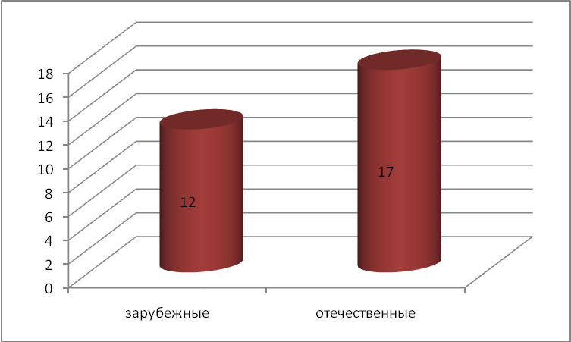

Рис.1. Анализ витаминных препаратов зарубежного и отечественного производства

Витамины, входящие в состав различных препаратов, зарегистрированных как биологически активные добавки к пище, в данном исследовании нами не рассматривались.

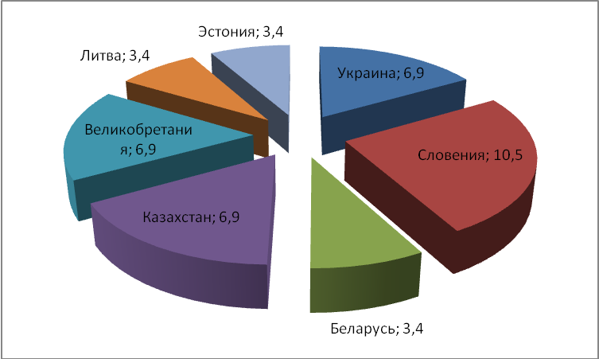

Рис.2 Диаграмма ассортимента витаминных препаратов по странам производителям

Структура ассортимента витаминных препаратов по видам лекарственных форм представлена в таблице 3 и на рис. 3.

Таблица 3 Структура ассортимента витаминных препаратов по видам лекарственных форм

|  |  |  |
| --- | --- | --- |
| **Лекарственные формы** | **Количество** | |
| **всего** | **Доля (%)** |
| ***твёрдые*** | | |
| Таблетки | 10 | 34,5 |
| Драже | 6 | 20,7 |
| Пастилки | 1 | 3,4 |
| Капсулы | 1 | 3,4 |
| *Жидкие* | | |
| Сироп | 1 | 3,4 |
| ***для инъекций*** | | |
| Раствор для инъекций | 9 | 31,2 |
| Порошок | 1 | 3,4 |

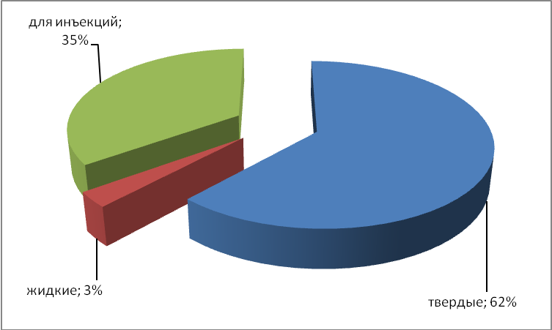

Рис.3. Диаграмма структуры ассортимента витаминных препаратов по видам лекарственных форм

Как видно из диаграммы, наибольший процент препаратов составляют твёрдые лекарственные формы среди них преобладают таблетки (55,56%) и драже (33,33 %), а пастилки и капсулы составляют по 5,56 % от общего количества твёрдых лекарственных форм (рис.4).

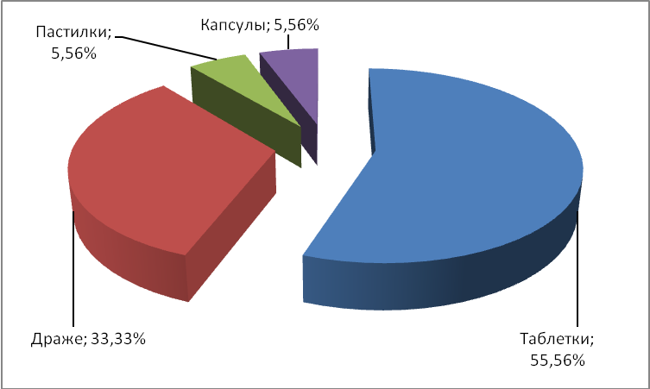

Рис.4. Диаграмма структуры ассортимента витаминных препаратов твердой формы

В ассортименте гипотензивных лекарственных средств по признаку состава действующих веществ есть монокомпонентные и комбинированные, содержащие несколько компонентов (табл.4)

Таблица 4 Структура ассортимента гипотензивных лекарственных средств по составу действующих средств

|  |  |  |
| --- | --- | --- |
|  | Количество наименований ЛС | |
| Абс. | Доля,% |
| Монокомпонентные | 7 | 24,14 |
| Комбинированные | 22 | 75,86 |
| Всего | 29 | 100 |

Как видно из таблицы 3, ассортимент витаминных препаратов формируют в основном комбинированные препараты, их доля в структуре составляет 75,86%. Доля монокомпонентных препаратов составляет 24,14% (рис.5).

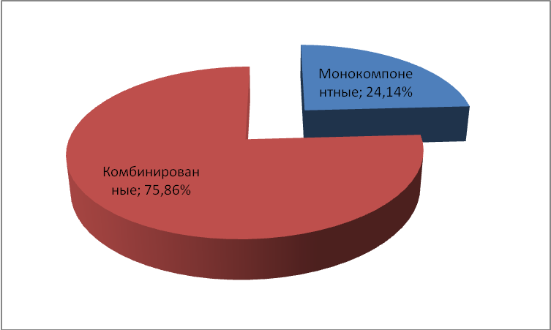

Рис.5 Структура витаминных препаратов по составу действующих веществ

Макроконтур (рис.6) ассортимента витаминных препаратов ООО «Аптечный дом» имеет следующие характеристики:

* по составу - это в основном комбинированные препараты – 75,86% ассортимента;
* выпускаются в виде твердых лекарственных форм –62%, среди которых преобладают таблетки - 55,56%;
* производятся в России – 58,6%.

100%

62%

75,86%

58,6%

100%

100%

55,56%

100%

Рис.6. Макроконтур ассортимента витаминных препаратов ООО «Аптечный дом»

## 2.3 Маркетинговый анализ витаминных препаратов ООО «Аптечный дом»

Маркетинговые исследования проводились на основании документов ООО «Аптечный дом» о движении товаров за период первого квартала 2009 г. (приложение 2). По данным исследования был составлен социально-демографический портрет потребителя витаминных препаратов. В качестве основных признаков описания респондентов были использованы: пол, возраст, социальная принадлежность, уровень образования.

Большая часть потребителей витаминов - женщины. Они составляют 67% от общего числа респондентов. Среди потребителей превалируют люди от 31 до 50 лет - 42%. Если говорить о социальном статусе, то большая часть - это служащие (41%) и пенсионеры (28%). Студенты и учащиеся составляют всего 11% (рис.7).

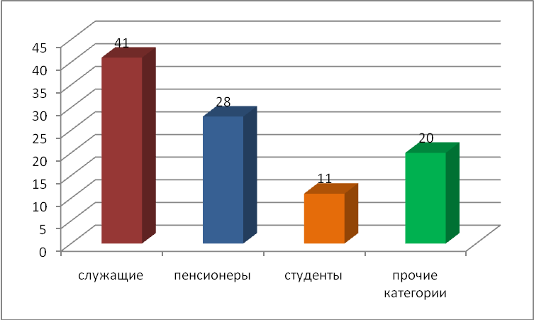

Рис.7 Диаграмма портрета потребителя

Небольшой процент студентов и учащихся среди покупателей витаминных препаратов может свидетельствовать о недостаточности знаний о значимости витаминов в профилактике различных заболеваний и повышении потенциала здоровья среди людей молодого возраста.

В опросе участвовали также предприниматели, безработные.

Преобладающая часть всех опрошенных нами посетителей аптек имела профессиональное образование (81%), в том числе высшее и неполное высшее (49%).

В качестве факторов, влияющих на выбор витаминных препаратов, для респондентов были выделены:

- рекомендации врача;

- рекомендации провизора или фармацевта;

- рекомендации друзей, знакомых;

- реклама в средствах массовой информации (телевидение, радио, популярные газеты, журналы);

- другое (аннотации на витаминные препараты, специализированные справочники, медицинская литература и т.д.).

Результаты опроса показали, что 62% посетителей аптек покупают витамины по рекомендации фармацевтического работника, (38%) по рекомендации врача (рис.8).

%

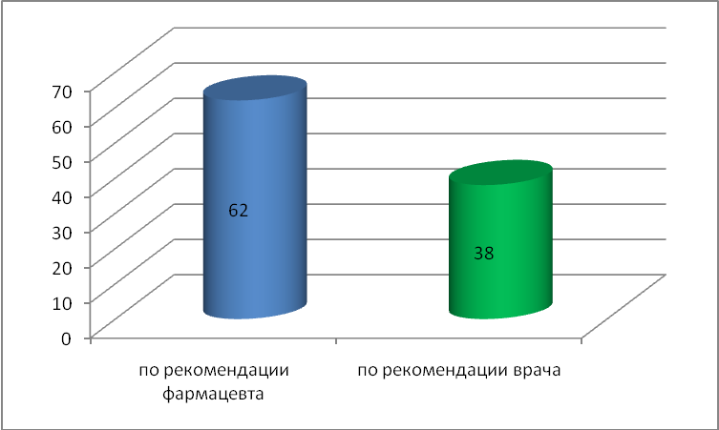

Рис. 8. Диаграмма рекомендационного выбора

%

Изучение факторов, влияющих на выбор витаминных препаратов, проводилось также с учетом возраста респондентов. Было выявлено, что среди потребителей различных возрастных групп доминирующие факторы при выборе витаминных средств практически одни и те же . Однако, с возрастом увеличивается влияние рекомендаций врача при покупке витаминов с 19% у лиц от 20 лет до 32% у людей старше 50 лет. При этом наблюдается незначительное снижение значимости рекомендаций фармацевтического работника с 42 до 32%. Тем не менее, наибольшее число посетителей аптек каждой возрастной группы (35-42%) покупают витаминные препараты, все же руководствуясь рекомендациями фармацевтического работника.

Значимыми в выборе витаминов остаются рекомендации и советы знакомых, друзей, особенно у людей более молодого возраста (22%). Реклама в средствах массовой информации оказывает большее влияние на людей среднего возраста (20%). Среди различных видов рекламы потребители отмечали наибольшее влияние телевизионных роликов.

Одним из разделов исследования явилось определение частоты покупок витаминных препаратов.

Поскольку витамины обычно используются в целях профилактики различных сезонных заболеваний, их покупка также носит сезонный характер. Чаще принимают витаминные средства с поздней осени до весны, летний период характеризуется спадом использования витаминных средств.

Было выявлено, что независимо от времени года потребители чаще всего покупают витамины отечественного производства. По результатам анкетирования, это обусловлено тем что, как правило, витамины зарубежного производства в 3-4 раза дороже отечественных.

В основном, респонденты, участвующие в исследовании, отмечали, что они чаще всего принимают витаминные препараты с целью профилактики, и лишь около 10% опрашиваемых используют их в качестве средства для комплексного лечения определенного вида заболевания по назначению врача. Эти факты обязывают провизоров и фармацевтов постоянно совершенствовать свои знания для оказания эффективной валеофармацевтической помощи.

Большая часть опрошенных покупает витаминные препараты с профилактической целью примерно 1 раз в 3-4 месяца. Следует обратить внимание на тех потребителей, которые покупают витамины ежемесячно (36% респондентов в возрасте до 30 лет; 23% - в возрасте до 50 лет и 15% - в возрасте до 70 лет), их необходимо информировать о соблюдении дозировок и правил приема витаминов, чтобы избежать возникновения возможных нежелательных эффектов (это особенно касается жирорастворимых витаминов).

Лица старше 50 лет реже покупают витаминные средства, а 7% опрошенных вообще не покупают витамины и не используют их в целях профилактики. Это наиболее материально и социально незащищенная категория потребителей.

В целом полученные данные показывают, что большинство респондентов осознают важность и необходимость укрепления здоровья, в том числе посредством приема витаминов.

Изучение предпочтений потребителей в выборе витаминных средств проводилось с учетом позиционирования витаминов по группам.

В соответствии с данными Государственного реестра лекарственных средств витаминные средства позиционируют по группам:

- моновитамины;

- поливитамины (ПВ);

- поливитамины+мультиминералы (ПВ + Ме);

- поливитамины+биологически активные вещества (ПВ + БАВ);

- витамины отечественного и зарубежного производства;

- витамины фирм-производителей.

Потребители витаминных средств в целях профилактики покупают чаще моновитаминные препараты (68%), хотя большая часть респондентов предпочитала бы принимать поливитаминные комплексы, но они, как правило, значительно дороже, что делает их менее доступными (рис.9).

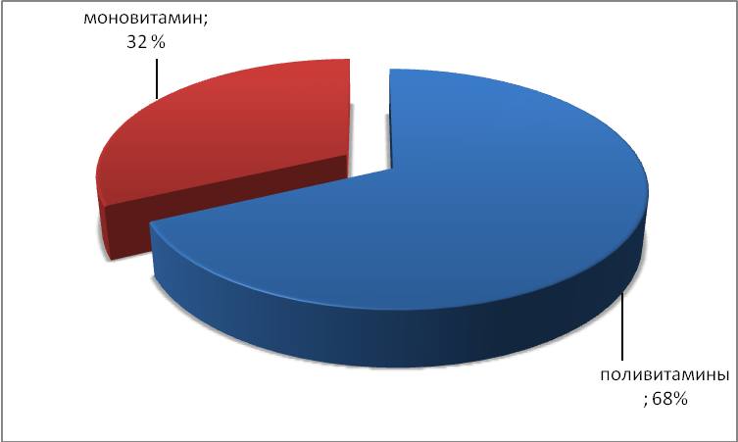

Рис.9. Диаграмма потребления поли- и моновитаминов

Из группы моновитаминов наибольшим спросом пользовались аскорбиновая кислота (49%), в основном отечественного производства, и Асвитол (37%), который широко рекламировался средствами массовой информации (рис.10).

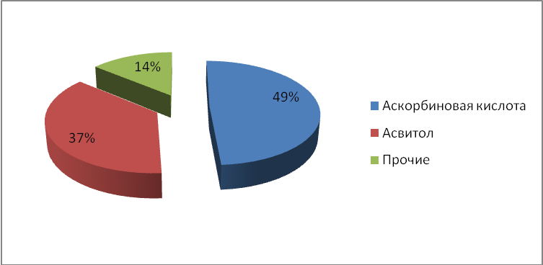

Рис.10. Диаграмма спроса моновитаминных препаратов

При покупке поливитаминных препаратов предпочтение отдавалось поливитаминам с минералами (62%), чаще зарубежного производства. Почти в два раза меньше покупают простые поливитаминные комплексы (34%).

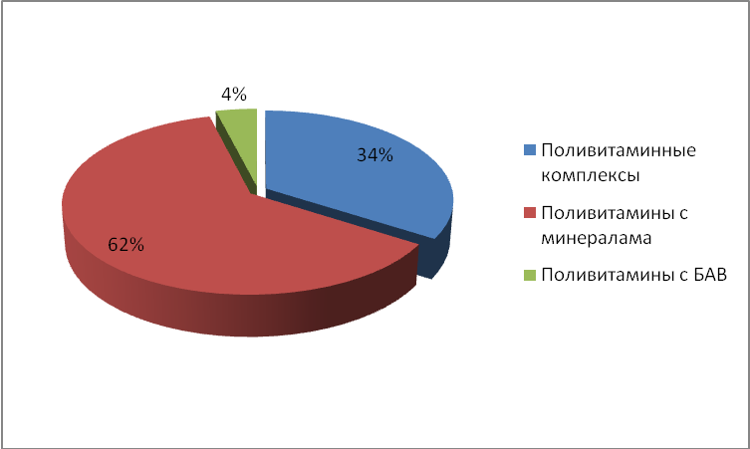

Рис.11. Диаграмма спроса поливитаминных препаратов

Менее всего пользуются спросом комплексы поливитаминов с биологически активными веществами (4%) (рис.11).

При анализе объемов продаж витаминов отечественных и зарубежных производителей было отмечено, что среди витаминов отечественного производства большим спросом пользуются моновитаминные препараты (65%). Из витаминов зарубежного производства потребители предпочитают покупать поливитамины с мультиминералами (68%) и поливитаминные комплексы (25%). Реже покупают поливитамины с добавками биологически активных веществ, например, из лекарственного растительного сырья (4%).

Учитывая, что ассортимент поливитаминых препаратов в аптеке в среднем составляет 29 наименований, для выявления предпочтений в использовании поливитаминов было выбрано десять наиболее покупаемых препаратов. Среди поливитаминов зарубежного производства в десятку наиболее покупаемых вошли (в порядке убывания) Витрум, Центрум, Дуовит, Макровит, среди отечественных лидером является Компливит, а также Ревит, Ундевит, Аэровит, Гексавит, Квадевит. Часто покупают Гендевит, Декамевит, Олиговит, Виташарм, Пиковит, Мульти-табс классик, Джунгли, но они не вошли в десятку лидеров.

Молодые люди чаще покупают Витрум, Центрум (15 и 14% соответственно), из отечественных поливитаминов - Ревит, Компливит (13 и 10% соответственно), Аэровит, Дуовит. Респонденты среднего возраста из поливитаминов зарубежного производства предпочитают тоже Витрум (13%) и Центрум (9%), а также Дуовит, Макровит (8 и 6% соответствено), из отечественных поливитаминов покупают, в основном, Компливит, Ревит, Ундевит (16, 11 и 6% соответственно). Люди старше 50 лет покупают зарубежные поливитамины в очень незначительном количестве: Дуовит - 2%, Центрум, Витрум - 1-2%, из отечественных поливитаминов лидирует Ундевит - 19%, часто покупают Компливит, Ревит - 17 и 14%, а также Квадевит, Декамевит, Аэровит, Гендевит - около 7% каждый препарат (рис.12).

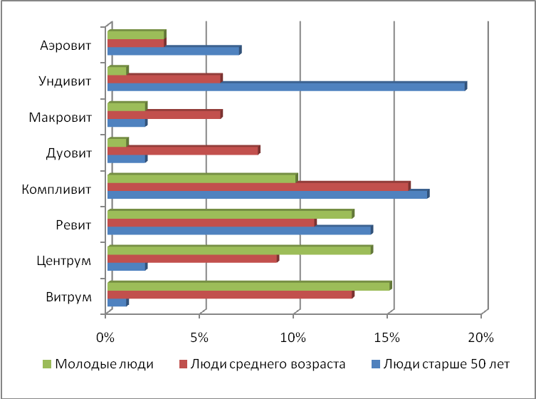

Рис. 12. Диаграмма возрастного потребления витаминов

Результаты сегментации и выявленные факторы предпочтений потребителей дают возможность определить тенденции формирования потребительского спроса и создания более эффективного ассортимента данной группы препаратов в каждой аптеке.

## 2.4 Позиционирование витаминных препаратов в аптеке ООО «Аптечный дом»

Проведенный нами опрос потребителей витаминных препаратов показал необходимость предоставления населению дополнительной информации о рациональном применении витаминных лекарственных средств, особенно это касается многокомпонентных витаминных комплексов. Провизоры и фармацевты при оказании консультационных услуг должны четко представлять, с какой целью требуются поливитамины и каких лечебно-профилактических эффектов при этом необходимо достичь. Для этого следует все поливитаминные препараты четко систематизировать. Основываясь на составе и лечебно-профилактических эффектах витаминных препаратов, предлагаем позиционировать поливитаминные комплексы в зависимости от предназначения и целей их использования.

К группе поливитаминов для профилактики гиповитаминозов отнесены поливитаминные комплексы, в которых дозы витаминов, макро- и микроэлементов не должны превышать их суточной потребности. Эта группа поливитаминов может применяться с профилактической целью при несбалансированном питании, повышенных физических и эмоциональных нагрузках.

К поливитаминам для лечения гиповитаминозов и других заболеваний отнесены витаминные комплексы, в которых содержание витаминов превышает их суточную потребность в десятки раз. Поливитаминные препараты этой группы используются при лечении авитаминозов, глубоких гиповитаминозов, комплексной терапии различных заболеваний и должны назначаться врачом.

К группе поливитаминов для детей, беременных, пожилых людей отнесены специально разработанные комплексы, которые учитывают дозы, лекарственные формы и особенности каждой группы, для которой они предназначены. Эти поливитаминные препараты могут быть использованы с профилактической или лечебной целью в зависимости от доз входящих в них компонентов.

Поливитамины группы направленного действия представлены комплексами, обогащенными теми микро- или макроэлементами (железо, йод, кальций), недостаток которых в организме человека может быть причиной соответствующих заболеваний. В зависимости от доз входящих в них компонентов эти поливитамины можно применять в целях профилактики или в комплексном лечении различных патологических состояний. Обращаем внимание, что поливитаминные комплексы, повышающие неспецифические факторы защиты организма, в том числе, неспецифическую иммунорезистентность, содержат в своем составе витамины и микроэлементы антиоксидантного действия (витамины Е, С, А и др., микроэлементы цинк, селен, медь). Поливитамины этой группы следует принимать в целях профилактики или во время лечения для повышения защитных сил организма, например, при воздействии на организм различных неблагоприятных факторов.

**Заключение**

Витамины имеют уникальнейшие свойства. Они могут ослаблять или даже полностью устранять побочное действие антибиотиков и других лекарств и вообще нежелательные воздействия на организм человека. Поэтому недостаточность витаминов или их полное отсутствие, а также избыток витаминов могут не только неблагоприятно воздействовать на организм человека, но и приводить к развитию тяжелых заболеваний.

Любое заболевание — это испытание для организма, требующее мобилизации защитных сил, повышенного расхода биологически активных веществ, в том числе витаминов. Поэтому пищевой рацион, богатый витаминами, полезен каждому больному. В то же время отдельные группы витаминов оказывают наиболее выраженный эффект при профилактике и лечении определенных заболеваний. Безусловно, прежде чем начинать прием того или иного витаминного препарата, надо посоветоваться с врачом, так как каждый случай заболевания имеет свои особенности, а использование витаминов является только частью лечения.

По результатам проведенного анализа в ООО «Аптечный дом» был составлен макроконтур ассортимента витаминных препаратов, который имеет имеет следующие характеристики:

* по составу - это в основном комбинированные препараты – 75,86% ассортимента;
* выпускаются в виде твердых лекарственных форм –62%, среди которых преобладают таблетки - 55,56%;
* производятся в России – 58,6%.

Также, по результатам маркетингового анализа, был составлен маркетинговый портрет покупателя, который позволит в дальнейшем более успешно функционировать предприятию на рынке лекарственных средств.

**Список используемой литературы**

1. Васнецова О.А «Медицинское и фармацевтическое товароведение»
2. Гнеушева И.А., Нифаньев Е.О. Самоинспекция аптечного учреждения // Новая Аптека. N 8. 2001
3. Гнеушева И.A. GPP - надлежащая аптечная практика // Новая Аптека. N 3, 2001.
4. Дружинина П.В., Новикова Л.Ф., Лысикова Ю.А. «Основы нутрициологии»
5. Ноздрева Р.Б., Г.Д. Крылова, М.И. Соколова, "Маркетинг": Учебник, практикум и учебно-методический комплекс по маркетингу /
6. Раймонд Е. Хамильтон. Материалы международной конференции по GMP. M. 1996.
7. http://www.esus.ru/php/content.php
8. http://www.medafarm.ru

**Приложение 1**

Характеристика витаминных препаратов по ФТГ, представленных в ООО «Аптечный дом»

|  |  |  |  |  |
| --- | --- | --- | --- | --- |
| **Международное непатентованное наименование МНН** | **Торговые названия** | **Лекарственная форма** | **Производитель** | **Регистрационный номер** |
| Аевит | Аевит | в капсулах | Россия | 74/552/8 |
| Аскорбиновая кислота | Аскорбиновая кислота | раствор в ампулах 5% 1мл №10 | Украина | РК-ЛС-5№003201 |
| раствор в ампулах 10% 10мл № | Россия | РК-ЛС-5№001856 |
| драже 0,05г № | Россия | РК-ЛС-5№001946 |
| таблетки 50мг №10 | Россия | РК-ЛС-5№007696 |
| раствор для инъекций в ампулах 10% 2мл №10 | Казахстан | РК-ЛС-3№003970 |
| раствор для инъекций 5% 2мл №10 | Россия | РК-ЛС-5№005264 |
| таблетки 0,025г №10 | Россия | РК-ЛС-5№005279 |
| порошок в пакете 2,5г № | Казахстан | РК-ЛС-3№005673 |
| Аскорбиновая кислота+Рутозид (Ascorbic acid+Rutoside) | Аскорутин(Ascorutin) | таблетки №50 | Россия | Р №000847/01-2001 |
| Виташарм | ВИТАШАРМ | таблетки | Россия | 99/382/10 |
| Гексавит | Гексавит | драже №50 | Россия | РК-ЛС-5№004795 |
| Дуовит (DUOVIT) | Дуовит | драже №40 | Словения | РК-ЛС-5№006682 |
| Компливит (Complivit) | «КОМПЛИВИТ® ЖЕЛЕЗО» | таблетки покрытые оболочкой | Россия | П №002961/01 |
| Колекальциферол+Кальция карбонат | КОМПЛИВИТ® КАЛЬЦИЙ Д3 | таблетки жевательные [апельсиновые]. | Россия | ЛС-002258 |
| Пиковит (PIKOVIT FORTE) | Пиковит форте (Pikovit forte) | пастилки | Словения | П №013746/01-2002 |
| Пиковит | сир. 150мл | Словения | П №013746/01 |
| Пиридоксин | Пиридоксина гидрохлорид (Pyridoxine hydrochloride | раствор для инъекций в ампулах 5% 1мл № | Россия | РК-ЛС-5№001952 |
| Пиридоксина гидрохлорид (Pyridoxine hydrochloride tablets) | таблетки 0,01 № | Россия | РК-ЛС-5№002460 |
| Ревит | Ревит (Revit) | драже | Украина | 010954 |
| Селмевит | Селмевит Selmevit № 30 | таблетки покрытые оболочкой | Россия | 2000/114/8 |
| СУПРАДИН (SUPRADYN) | Супрадин (Supradyn) | драже др. №30 | Великобритания | П №011846/01-2000 |
| СУПРАДИН (SUPRADYN | табл. шип. №10 | Великобритания | П №016098/01 |
| Тиамина хлорида | Тиамина хлорида раствор для инъекций 5% (Thiamine chloride solution for injections 5%) | раствор для инъекций (ампулы) 5% - 1 мл | Литва | П-8-242 №010053 |
| Ундевит | Ундевит (Undevit) | драже №50 | Россия | РК-ЛС-5№005101 |
| Цианокобаламина | Цианокобаламина  раствор для инъекций в ампулах 0,2мг/мл №10 | раствор для инъекций в ампулах 0,2мг/мл №10 | Эстония | РК-ЛС-5№000853 |
| раствор для инъекций в ампулах 500мкг/мл 1мл №10 | раствор в ампулах 500мкг | Беларусь | РК-ЛС-5№000596 |